CNH Industrial ha chiuso il secondo trimestre 2019 con un robusto utile netto di 427 milioni di dollari, ovvero 0,31 dollari per azione, su ricavi consolidati pari a 7,6 miliardi di dollari.
Indebitamento netto delle Attività Industriali⁽²⁾⁽³⁾ pari a 1,5 miliardi di dollari

L’utile netto adjusted è pari a 430 milioni di dollari nel secondo trimestre del 2019 rispetto a 397 milioni di dollari nel secondo trimestre del 2018, per effetto di un minore EBIT adjusted consolidato che è stato più che compensato da perdite su cambi sostenute nel 2018, principalmente a causa della volatilità nei mercati emergenti, e non ripetutesi nel 2019. Il risultato diluito per azione adjusted è pari a 0,31 dollari per azione nel secondo trimestre del 2019, rispetto a 0,28 dollari per azione nel secondo trimestre del 2018.
L’EBIT adjusted delle Attività Industriali è pari a 527 milioni di dollari nel secondo trimestre del 2019 (571 milioni di dollari del secondo trimestre del 2018), con un margine EBIT adjusted del 7,5%, stabile rispetto al secondo trimestre del 2018.
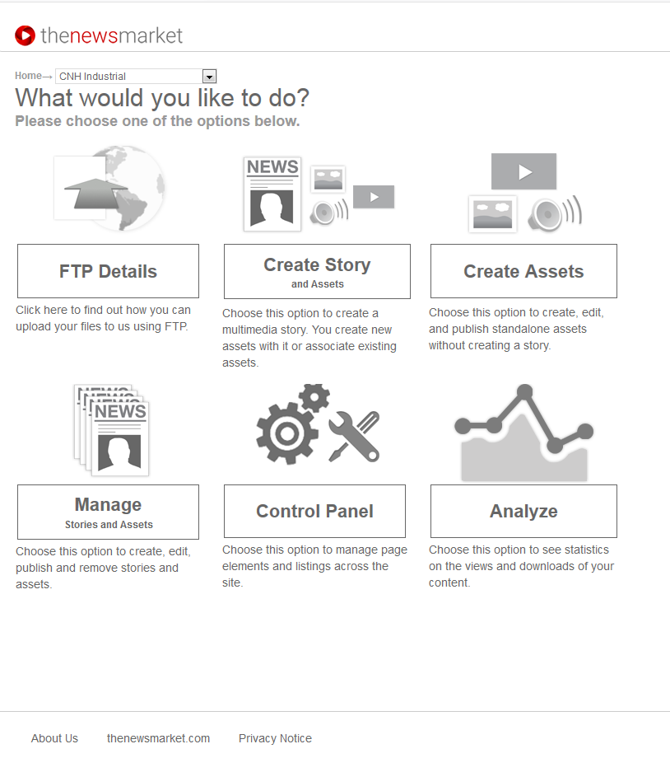
Le imposte sono pari a 135 milioni di dollari nel secondo trimestre del 2019 (118 milioni di dollari nel secondo trimestre del 2018). Le imposte adjusted⁽¹⁾⁽²⁾ per il secondo trimestre del 2019 sono pari a 130 milioni di dollari (114 milioni di dollari nel secondo trimestre del 2018). L’aliquota fiscale effettiva adjusted⁽¹⁾⁽²⁾ è stata del 24% (23% nel secondo trimestre del 2018). Per l’anno 2019, l’aliquota fiscale effettiva adjusted è attesa a circa il 27%.
L’indebitamento netto delle Attività Industriali è pari a 1,5 miliardi di dollari al 30 giugno 2019, in linea con il 31 marzo 2019. Nel secondo trimestre, CNH Industrial ha generato un free cash flow delle Attività Industriali⁽¹⁾⁽²⁾ di 382 milioni di dollari e ha pagato dividendi agli azionisti per 275 milioni di dollari. L’indebitamento totale è pari a 24,4 miliardi di dollari al 30 giugno 2019, in crescita di 0,6 miliardi di dollari rispetto al 31 marzo 2019. Al 30 giugno 2019, la liquidità 10² è pari a 9,9 miliardi di dollari, in diminuzione di 0,2 miliardi di dollari rispetto al 31 marzo 2019 .
Il 2 luglio, Fitch Ratings (“Fitch”) ha elevato l’outlook di CNH Industrial N.V. da stabile a positivo. Fitch ha anche confermato il rating di lungo periodo di CNH Industrial N.V. e CNH Industrial Capital LLC pari a “BBB-”.
Il 3 luglio, CNH Industrial Finance Europe S.A. ha emesso un prestito obbligazionario di 500 milioni di euro con cedola fissa dell’1,625%, scadenza nel 2029 e garantito da CNH Industrial N.V.
Use file having Bold - Any user will now be able to drag and drop a PDF or a word format press release file in the story description field of our CMS (Refer the below mocks). This will auto generate the story description which eases the whole issue about the need for a user to copy/paste from the word/PDF and then apply formatting on the CMS system. We will try and retain as much formatting that we could or is supported on our CMS like line breaks, paragraphs, bullets, links and any simple table structures.
Italic - Any user will now be able to drag and drop a PDF or a word format press release file in the story description field of our CMS (Refer the below mocks). This will auto generate the story description which eases the whole issue about the need for a user to copy/paste from the word/PDF and then apply formatting on the CMS system. We will try and retain as much formatting that we could or is supported on our CMS like line breaks, paragraphs, bullets, links and any simple table structures.
Underlined - Any user will now be able to drag and drop a PDF or a word format press release file in the story description field of our CMS (Refer the below mocks). This will auto generate the story description which eases the whole issue about the need for a user to copy/paste from the word/PDF and then apply formatting on the CMS system. We will try and retain as much formatting that we could or is supported on our CMS like line breaks, paragraphs, bullets, links and any simple table structures.
Subscript and superscript - Any user will now be able to drag and drop a PDF or a word format press release file in the story description field of our CMS (Refer the below mocks). This will auto generate the story^{description} which eases the whole issue about the need for a user to copy/paste from the word/PDF and then apply formatting on the CMS_{system}. We will try and retain as much formatting that we could or is supported on our CMS like line breaks, paragraphs, bullets, links and any simple table structures.
Special characters = e.g. ® © ™ € @ +

- Any user will now be able to drag and drop a PDF or a word format press release file in the story description field of our CMS (Refer the below mocks).
- This will auto generate the story^{description} which eases the whole issue about the need for a user to copy/paste from the word/PDF and then apply formatting on the CMS_{system}.
- We will try and retain as much formatting that we could or is supported on our CMS like line breaks, paragraphs, bullets, links and any simple table structures.

- Any user will now be able to drag and drop a PDF or a word format press release file in the story description field of our CMS (Refer the below mocks).
- This will auto generate the story^{description} which eases the whole issue about the need for a user to copy/paste from the word/PDF and then apply formatting on the CMS_{system}.
- We will try and retain as much formatting that we could or is supported on our CMS like line breaks, paragraphs, bullets, links and any simple table structures.

- Any user will now be able to drag and drop a
  - PDF or a word format press release file in the story description field of our CMS (Refer the below mocks).
- This will auto generate the story^{description} which eases the
  - whole issue about the need for a user to copy/paste from the word/PDF and then apply formatting on the CMS_{system}.
    - We will try and retain as much formatting that we could
    - or is supported on our CMS like line breaks, paragraphs, bullets, links and any simple table structures.
    - or is supported on our CMS like line breaks, paragraphs, bullets, links and any simple table structures.
- This will auto generate the story^{description} which eases the

1 | 2 | 3 | 4
Test | Is | Required | Process

Right Aligned text - Any user will now be able to drag and drop a PDF or a word format press release file in the story description field of our CMS (Refer the below mocks). This will auto generate the story description which eases the whole issue about the need for a user to copy/paste from the word/PDF and then apply formatting on the CMS system. We will try and retain as much formatting that we could or is supported on our CMS like line breaks, paragraphs, bullets, links and any simple table structures.

❖ This will auto generate the storydescription which eases the

Chinese - 文献特展为“双庆”之年的重要庆祝活动之一，展览内容共分为八大专题，展出由中国国家图书馆借出的近百件珍贵文献、历史照片及书册等，有代表性地展现了国家发展历程。今年适逢新中国成立七十周年、澳门回归二十周年，永利期望透过此次参观活动鼓励员工深入认识国情国史，激发和培育团队成员的家国情怀，进一步加强员工对祖国的归属感、认同感和自豪感。

永利多年来坚持举办一系列国情教育活动，包括国情专题系列讲座、国情研修班以及各类展览参观活动，弘扬爱国爱澳精神。国庆之际，永利举办了「我和我的祖国」分享会，并邀请本澳资深学者兼立法会议员庞川教授及柳智毅博士担任主讲嘉宾，向超过600名团队成员分享国家飞跃发展的历程，让大家更深刻地认识祖国发展的历程和前景。

Russian:

- Трансмиссия для пресс-подборщика с высокой плотностью прессования, первое подобное решение в отрасли: повышенная производительность, улучшенный комфорт, защита трансмиссии трактора
- Система обмолота CX: низкие эксплуатационные расходы, улучшенное качество зерна, увеличенный комфорт
- Система управления пресс-подборщиком для трактора T7: улучшенный комфорт, повышенная производительность и сниженный на 12% расход топлива

Spanish:
Case IH, la marca del grupo CNH Industrial, estuvo presente en el 27° Congreso Aapresid, la Asociación Argentina de Productores en Siembra Directa, que se desarrolló en el Centro de Convenciones Metropolitano de Rosario, Santa Fe, del 7 al 9 de agosto.

“Fue un placer para nosotros participar por primera vez en este reconocido Congreso que, sin lugar a dudas, es sinónimo de innovación y tecnología, que también son atributos representativos de Case IH. En marzo firmamos un convenio con Aapresid y desde la marca acompañamos esta nueva edición con la presencia de nuestros mejores especialistas en agricultura de precisión, quienes estuvieron a disposición para convertir nuestra experiencia y conocimiento en acción al servicio del productor”, afirmó Sergio Vera, Director Comercial de la firma para Argentina.

Nuevamente, el destacado de la marca dentro del espacio fue el ya presentado concepto AFS Connect, la solución digital e integrada en lo que respecta a conectividad que le permite al productor monitorear la flota y transferir la información de las operaciones en el campo en tiempo real, garantizando el máximo desempeño agronómico y posibilitando la gestión de datos de forma sencilla e intuitiva, así como el concepto Agronomic Design. "Es esencial brindarle a nuestros clientes soluciones tecnológicas y agronómicas que ayuden a incrementar el nivel de disponibilidad de las máquinas durante el trabajo en campo, logrando resultados óptimos y medibles", afirmó Rodrigo Alandia, Gerente de Marketing Comercial de la marca.

